Игры с куклой.

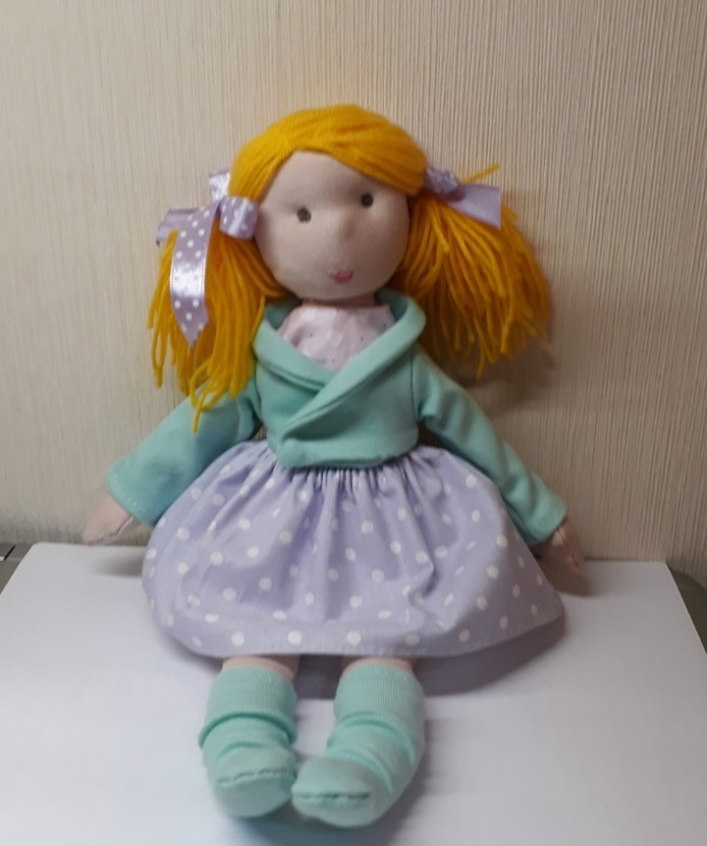
Выполнила: Слободчикова Л.В.

Пояснительная к игре с куклой.

Игра с куклой имеет важное значение в раннем возрасте. Игровые ситуации с игрушкой могут помочь малышу социализироваться и развивать коммуникативные способности, сформировать и закреплять навыки самообслуживания, расширять кругозор ребенка, способствовать логическому и творческому мышлению.
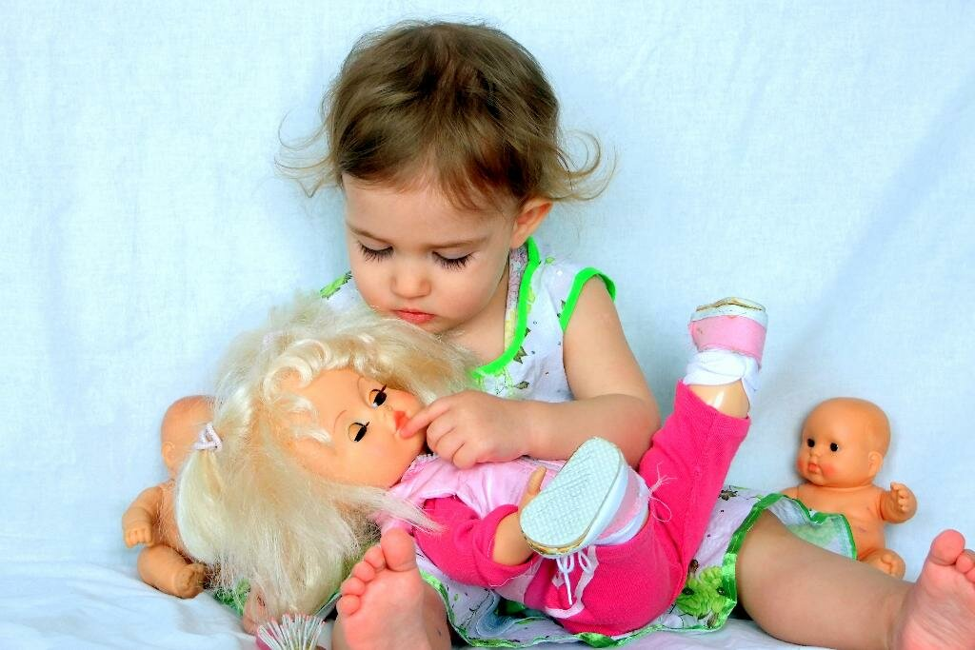

Карточка №1

«Игра с куклой».
Цель: развивать понимание речи, закреплять знание и называние частей тела; умение играть с куклой.
Материал к игре: кукла.
Ход игры: Воспитатель дает ребенку его любимую куклу (или мягкую игрушку, просит показать, где у куклы голова, уши, ноги, живот и т. д.). Предлагает ребенку причесать куклу, одеть, накормить и т. д.

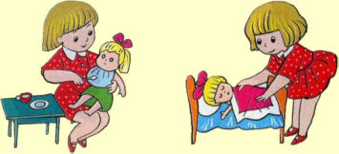

Карточка №2
Игра «Прячем куклу».
Цель: развивать ориентацию в пространстве, внимание, двигательную активность.
Материалы к игре: кукла Маша (знакомая ребенку).

Ход игры: | Воспитатель | прячет | знакомую
ребенку |  | игрушку | (например,
кукла) так, чтобы она немного была видна. Воспитатель спрашивает у ребенка: «Где кукла Маша?», затем они вместе ее ищут . Когда они найдут игрушку, взрослый прячет ее так, чтобы искать было сложнее.
После игры с куклой прячется сам воспитатель, громко произнося: «Ку-ку». Когда ребенок найдет воспитателя, они повторяют игру еще раз. Затем они меняются местами. Теперь воспитатель ищет ребенка.

Карточка №3
Игра «Догонялки».
Цель: развивать умение бегать, не наталкиваясь друг на друга.
Материалы к игре: кукла средних размеров.
Ход игры: Кукла «говорит», что хочет поиграть в догонялки. Воспитатель побуждает детей убегать от куклы. Кукла их «догоняет, радуется», что нашла их «обнимает» и «говорит: «Вот мои ребятки». Эта игра проводится с двумя или тремя детьми.

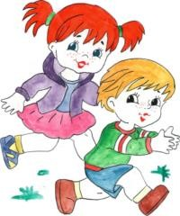

Карточка №4
Игра «Покружимся».
Цель: обучать умению выполнять действия в соответствии с текстом, развивать координацию движений.
Материалы к игре: куклы среднего размера.
Ход игры. Воспитатель берет куклу, крепко держит ее за руки и кружится с ней. Дает другую куклу малышу и просит также покружиться, держа за руки. Затем взрослый читает стишок и действует в соответствии с его содержанием. Ребенок вслед за ним выполняет те же движения.
Я кружусь, кружусь, кружусь, а потом остановлюсь.
Быстро - быстро покружусь, тихо - тихо покружусь,
Я кружусь, кружусь, кружусь. И на землю повалюсь!

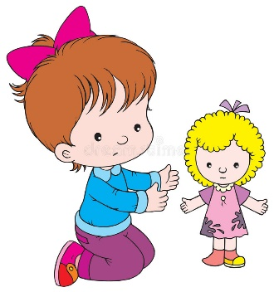

Карточка №5

Игра «Покатай куколку в коляске».
Цель: Продолжать учить ребенка играть с куклой, радоваться встрече с ней. Вызвать желание покатать куколку в коляске. Учить заботиться о близких.
Материал к игре: кукла, коляска.
Ход игры: Воспитатель зовёт детей к куколке. Говорит, что куколка хочет гулять. Предлагает взять куклу Машу за ручку и погулять с ней.
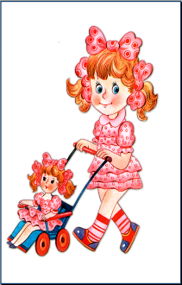
«Большие ноги идут по дороге», - взрослый и ребенок движутся по кругу или в прямом направлении, произнося слова «Топ, топ, топ» вместе и делая большие шаги. «Маленькие ножки идут по дорожке», - продолжает взрослый и делает вместе с ребенком маленькие шажки, произносят: «топ, топ, топ...» После взрослый говорит: «Кукла устала, давай покатаем ее на коляске! Садись, Маша! Тебе удобно? Я тебя покатаю! Не бойся!» - взрослый говорит короткими фразами, стимулируя ребенка к повторению в зависимости от речевых возможностей своего малыша.
Покатаю Машеньку, куколку свою.
Покатаю Машеньку, песенку спою.
Я в коляске Машеньку, Машеньку везу.
Я коляску с Машенькой деткам подвезу.

Карточка №6

Игра «Угостим куклу Машу чаем»
Цель: Учить детей выполнять простые игровые действия. Называть и показывать чайную посуду. Развивать интерес к игре. Побуждать к активной речи.
Материалы к игре: игрушка – кукла Маша, кукольная чайная посуда.
Ход игры:
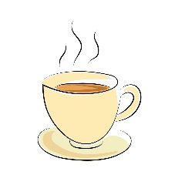
Воспитатель обращается к детям: «Ребята, вы любите, когда к вам приходят гости? Сегодня к нам в гости придет кукла Маша. Давайте ее напоим чаем. Посмотрите, какой красивый чайник. Надо налить в него воды. Открою кран. Нальем в чайник водички. Вот уже полный чайник воды. Поставим его греться на плиту. Пусть греется водичка. А мы сейчас приготовим чашку. Вот здесь будет сидеть кукла Маша. Поставьте ей чашку с блюдцем. А где же наши пирожки? Принеси,(имя ребенка), пожалуйста. Теперь все готово. Можно встречать куклу Машу. Повторяя игровое действие с другими детьми, закрепляем название назначения посуды: чайник, кружка, блюдце, тарелка. Приучаем, вставая из-за стола, говорить «спасибо», мыть посуду и ставить ее на место.

Карточка №7

Игра «Помогаем кукле Маше собрать игрушки»
Цель: Используя метод косвенного руководства. Способствовать организации игры. Учить детей отражать свои впечатления, применять умения, общаться в ходе игры.
Материал к игре: Кукла, игрушки.
Ход игры: Воспитатель говорит детям: «Кукла Маша в своём детском саду разбросала все игрушки и теперь плачет, потому что не помнит где что лежало. Вам жалко Машу. Давайте её
успокоим и пожалеем». Дети жалеют куколку.
«Давайте ей поможем. Вы поможете Маше
собрать игрушки? Все игрушки должны лежать на своих местах. Поможем?» Далее воспитатель
подсказывает и направляет игру детей. Дети
собирают игрушки. После того, как все игрушки убраны, Маша благодарит ребят за помощь .
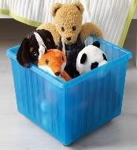

Карточка №8

Игра «Покатаем куклу в автобусе»
Цель: Создать новую игровую ситуацию. Развивать воображение. Продолжать учить действовать с предметами-заместителями.
Материалы к игре: Игрушка – кукла ( или другая игрушка), стулья, руль.
Ход игры: «Ребята, кукла Маша никогда не ездила на автобусе. А ей очень хочется. Покатаем Машу?» Воспитатель ставит стулья в ряд и говорит, что это автобус. Предлагает детям занять места, называет их и куклу Машу пассажирами. Одному ребёнку предлагает занять первый стул и быть водителем. «Без водителя автобус не поедет. Водителю нужен руль. (даёт ребёнку руль). А ещё все пассажиры автобуса должны купить билеты. Сейчас я вам дам билетики. Ну вот водитель готов, пассажиры заняли свои места, билеты куплены, и автобус может отправляться.
Мы в автобус дружно сели,
И в окошко посмотрели.
Наш шофёр педаль нажал,
И автобус побежал.
«Вот и остановка, пассажиры приехали». Скажем водителю: «Спасибо!».

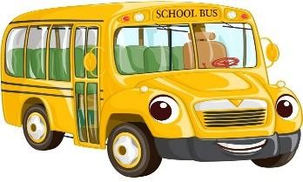

Карточка №9

Игра «Покатаем куклу Машу на машине»
Цель: Учить детей выполнять простые игровые действия с куклой и машинкой. Учить катать куколку осторожно. Учить детей удерживать веревочку в руке, не выпуская ее из пальцев рук при ходьбе.
Материалы к игре: куколка, машинка.

Ход игры: Воспитатель сажает на машину куклу Машу и говорит: «Маша хочет покататься на машине. А кто будет шофером? Саша, ты хочешь быть шофером? Держи верёвочку и осторожно покатай Машу». Во время игры воспитатель поет:
Машина, машина идет гудит: «Би-би-би!» Би-би- би!»
В машине, в машине ребят полно.
Поехали дети, глядят в окно: «Би-би-би! Би-би- би!»
«Спасибо, (имя ребенка), ты был хорошим водителем. Кто еще хочет покатать Машу?»
Дети по желанию катают куклу. После игры кукла Маша благодарит детей: «Спасибо, ребята!»

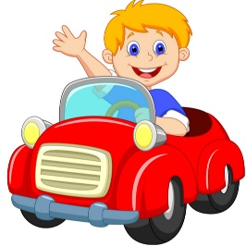

Карточка №10
Игра «Одень куклу Машу»
Цель: способствовать формированию представлений о предметах одежды, и ее предназначением.
Воспитывать аккуратность, бережное отношение к одежде, желание заботиться о кукле.
Материалы к игре: кукла, чемодан с одеждой.

Ход игры: Воспитатель сообщает детям о том, что кукла Маша тоже хочет гулять. Подводит детей к
выводу: «Надо куклу одеть на прогулку».
Воспитатель: На улице холодно. Куклу Машу надо одеть тепло. Какую одежду надо надеть на куклу?
Дети: (Теплую).
Показ и рассматривание одежды. Педагог показывает детям предметы одежды, называет их, рассказывает о цвете, на какую часть тела надевается определенная вещь, обращает внимание на детали одежды (карман, рукава, капюшон, кнопки, замок). Дальше воспитатель предлагает начать игру самостоятельно, детям, которые затрудняются, воспитатель оказывает помощь.
